Московский авиационный институт   
(государственный технический университет)   
  
Факультет прикладной математики   
  
Кафедра вычислительной математики и программирования

Практикум по курсам «Основы информатики», «Алгоритмы и структуры данных».

Курсовой проект: 8 факультет, | курс, | семестр 2011/12 уч. года.

Студент: Стрыгин Д.Д.

Группа: М8О-106Б-19, №22

Преподаватель: Дубинин А.В.

Содержание:

* Введение
* Задание
* Краткие сведенья из численных методов
* Метод Дихотомии
* Метод Итерации
* Метод Ньютона
* Графики функций
* Заключение
* Список источников

Введение

Задание IV: Процедуры и функции в качестве параметров

Составить программу на языке Си с процедурами решения трансцендентных алгебраических уравнений различными численными методами (итераций, Ньютона и половинного деления). Нелинейные уравнения оформить как параметры-функции, разрешив относительно неизвестной величины в случае необходимости. Применить каждую процедуру к решению двух уравнений, заданных двумя строками таблицы, начиная с варианта с заданным номером. Если метод неприменим, дать математическое обоснование и графическую иллюстрацию, например, с использованием gnuplot. Классические примеры использования процедур и функций в качестве параметров см. в [8], п. 12.4, ив [10], п. 9.2.

Задание

|  |  |  |  |  |
| --- | --- | --- | --- | --- |
| 1 | ex + lnx-10x = 0 | [3,4] | Ньютона | 3,5265 |
| 2 | cosx -e(x^2)/2 + x – 1 = 0 | [1,2] | Дихотомии | 1,0804 |

Оба уравнения нужно решить всеми тремя способами.

Краткие сведения

Рассматривается уравнение вида F(x)=0. Предполагается, что функция F(x) достаточно гладкая, монотонная на этом отрезке и существует единственный корень уравнения x E [4,6]. На отрезке [a,b] ищется приближённое решение x с точностью е, т.е. такое, что | x-x’ | < e.

При решении реальных задач, где поведение функции F(x) неизвестно сначала производят исследование функции (аналитическое, численное или графическое (gnuplot, MathLab, MathCAD, Maple)) и т.н. отделение корней, т.е. разбивают область определения функции а отрезки монотонности, на каждом из которых имеется равно один корень и выполняются другие условия применимости численных методов (гладкость). Различные численные методы предъявляют разные требования к функции F(x), обладают различной скоростью сходимости и поведением.

В данном задании предлагается изучить и запрограммировать три простейших численных метода решения алгебраических уравнений и провести вычислительные эксперименты по определению корней уравнений на указанных в задании отрезках монотонности и, в качестве дополнительного упражнения, вне их.

Метод дихотомии

**Дихотомия** – раздвоенность, последовательное деление на две части, более связанные внутри, чем между собой. Способ логического деления класса на подклассы, который состоит в том, что делимое понятие полностью делится на два взаимоисключающих понятия. Дихотомическое деление в математике, философии, логике и лингвистике является способом образования подразделов одного понятия или термина и служит для образования классификации элементов.

Дихотомическое деление привлекательно своей простотой. Действительно, при дихотомии мы всегда имеем дело лишь с двумя классами, которые исчерпывают объём делимого понятия. Таким образом дихотомическое деление всегда соразмерно: члены деления дополняют друг друга, так как каждый объект делимого множества попадает только в один из классов a или не a; деление проводится по одному основанию – наличие или отсутствие некоторого признака. Обозначив делимое понятие буквой a и выделив в его объёме некоторый вид, скажем, b, можно разделить объём a на две части b и не b.

Дихотомическое деление имеет недостаток при делении объёма понятия на два понятия каждый раз остаётся крайне неопределённой та его часть, к которой относится частица «не». Если разделить учёных на историков и не историков, то вторая группа оказывается весьма неясной. Кроме того, если в начале дихотомического деления обычно довольно легко установить наличие противоречащего понятия, то по мере удаления от первой пары понятий найти его становится всё труднее.

Дихотомия обычно используется как вспомогательный приём при установлении классификации.

Она известна также благодаря достаточно широко используемому методу поиска, так называемому ***методу дихотомии***. Он применяется для нахождения значений действительно-значной функции, определяемых по какому-либо критерию (это может быть сравнение на минимум, максимум или конкретное число). Рассмотрим метод дихотомии условной одномерной оптимизации (для определённости минимизации).

Метод дихотомии заключается в следующем:

Очевидно, что если на отрезке [a, b] существует корень уравнения, то значения функции на концах отрезка имеют разные знаки: F(a)*F(b) < 0. Метод заключается в делении отрезка пополам и его сужении в два раза на каждом шаге итерационного процесса в зависимости от знака функции в середине отрезка.

Итерационный процесс строится следующим образом: за начальное приближение принимаются границы исходного отрезка a0 = a, b0 = b. Далее вычисления проводятся по формулам: a(k+1)=(ak+bk)/2, b(k+1) = bk если F(ak)*F((ak*bk)/2) > 0; или по формулам: a(k+1)=ak, b(k+1)=(ak+bk)/2, если F((ak*bk)/2)*F(bk) > 0.

Процесс повторяется до тех пор, пока не будет выполнено условие окончания |ak-bk| < e

Приближенное значение корня к моменту окончания итерационного процесса получается следующим образом x* = (a(конечное)+b(конечное))/2

Метод итерации

**Метод простой итерации** – один из простейших численных методов решения уравнений. Метод основан на принципе сжимающего отображения, который применительно к численным методам в общем виде также может называться методом простой итерации или методом последовательных приближений. В частности, для систем линейных алгебраических уравнений существует аналогичный метод итерации.

Идея метода простой итерации состоит в том, чтобы уравнение F(x)=0 привести к эквивалентному уравнению x=f(x). Так чтобы отображение f(x) было сжимающим. Если это удаётся, то последовательность итераций xi+1=f(xi) сходится. Такое преобразование можно делать разными способами. В частности, сохраняет корни уравнения вида

F(x)=x-a(x)*F(x)

если a(x)!=0 на исследуемом отрезке. Оптимальным выбором является a(x)=1/F’(x), что приводит к метод Ньютона, который является быстрым, но требует вычисления производной. Если в качестве a(x) выбрать константу того эе знака, что и производная в окрестности корня, то мы получаем протейший метод итерации.

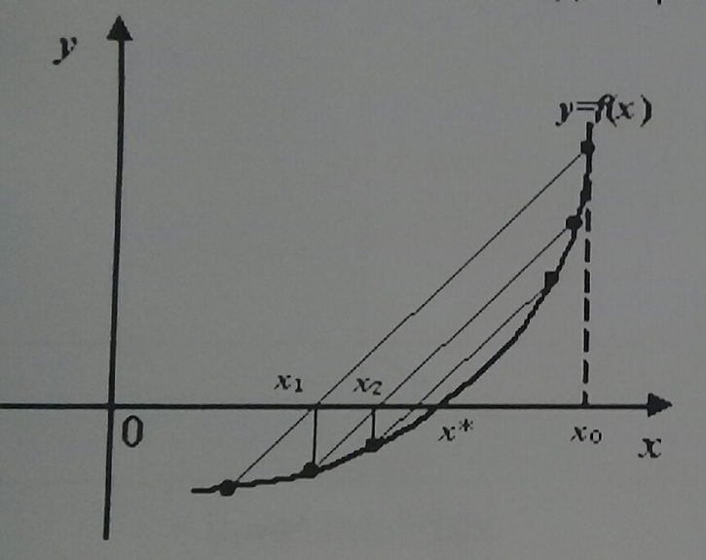

Иллюстрация последовательных приближений метода простой итерации

Метод Ньютона

**Метод Ньютона, алгоритм Ньютона** (также известный как **метод касательных**) – это итерационный численный метод нахождения корня (нуля) заданной функции. Метод был впервые предложен английским физиком, математиком и астрономом Исааком Ньютоном (1613-1727). Поиск решения осуществляется путём последовательных приближений и основан на принципах простой итерации. Метод обладает квадратичной сходимостью. Модификацией метода является метод хорд и касательных. Также метод Ньютона может быть использован для решения задач оптимизации, в которых требуется определить ноль первой производной либо градиента в случае многомерного пространства.

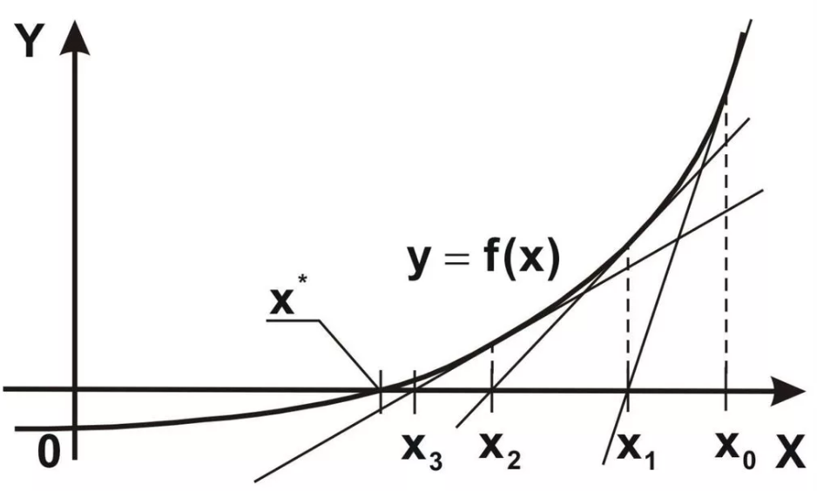

Иллюстрация метода Ньютона. Здесь мы можем увидеть, как последующее приближение точнее предыдущего.

Графики

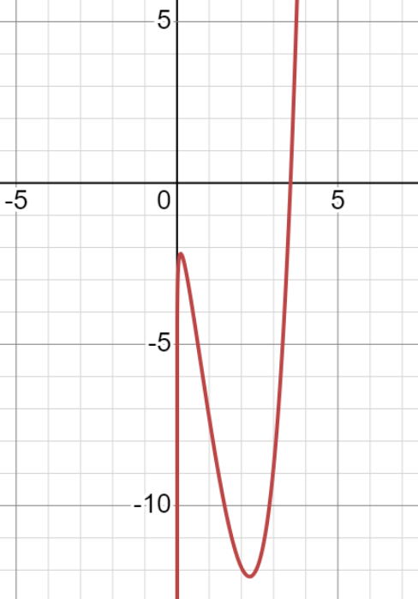 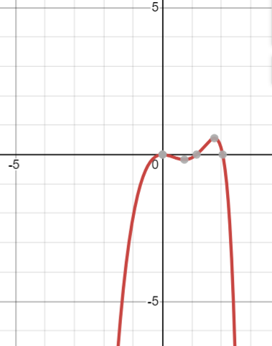

Заключение

В курсовом проекте были рассмотрены решения алгебраических уравнений методами дихотомии, итераций и Ньютона. В ходе подготовки проекта были изучены способ передачи функций как параметра, все 3 метода решения уравнений и структурный тип данных. В процессе выполнения проекта была написана программа, вычислявшая решение двух уравнений всеми тремя методами, количество итераций для каждого метода и погрешности.

Список источников:

* Краткие сведения и описания методов взяты из методички по кп4
* <http://www.machinelearning.ru/wiki/index.php?title=Методы_дихотомии>
* <https://ru.wikipedia.org/wiki/Метод_Ньютона#:~:text=Метод%20Ньютона%2C%20алгоритм%20Ньютона%20(также,и%20астрономом%20Исааком%20Ньютоном%20(1643—1727>)
* https://studopedia.su/15_123959_metod-iteratsiy.html